**MAVZU: -MASHG‘ULOT.**

**KO'KATLARNING KASALLIKLARI.**

Ko'katlar birinchi yili maysalik vaqtida va ikkinchi yili urug' olish

uchun yetishtirilganda turli kasalliklar bilan kasallanadi.

Un-shudrng. Bu kasallik bilan ukrop, petrushka, seldereylar

kasallanadi. Kasallik belgilari o'simliklar bargida, bandida, poyasida

va to'pgullarida oq mog'or shaklida namoyon bo'ladi. Keyinchalik bu

dog'lar ustida zamburug'ning mevatanasi hosil bo'lishidan qora rangdagi

dog'lar paydo bo'ladi. Kasallangan o'simlik qismlari o'sishdan orqada

qolib, quriydi.

Kasallik qo'zgatuvchi xaltachali zamburug'lar sinfiga, Erysiphales

tartibiga mansub Erysiphe imbelliferarum kasallangan joyda

dastlab zamburug'ning konidiyalari hosil bo'lsa, keyinchalik qora

nuqtalar shaklida kleystotetsiylar hosil bo'ladi. Kasallangan o'simliklar

qoldig'i va unda saqlangan zamburug' kleystotetsiylari infeksiya manbayi hisoblanadi.

Qora ch;r;sh. Kasallik barcha ko'katlarning urug'dan ungan

ko'chatlarida uchraydi. Kasallangan ko'chatlarda ildiz bo'g'zining

qorayishi kuzatiladi. Ular keyinchalik doira shaklda joylashgan

barglarning so'lishiga va qurib qolishiga sabab bo'ladi. Kuzdagi

nam sharoitda kasallangan barglar chiriydi va barg yuzasini yashiljigarrangdagi mog'or qoplaydi. Kasallik poyaning chirishiga, so'lishiga va urug' hosil bo'lmasligiga sabab bo'ladi.

Kasallikni Takomillashmagan zamburug'lar sinfiga mansub Hyphomycetales tartibi vakili Alternaria radicina turi ketirib

chiqaradi. Bu zamburug' yog'ingarchilik ko'p bo'lgan sharoitda,

havo harorati ko'tarilgan davrlarda o'simliklami ko'p kasallantiradi.

Kasallangan o'simliklardan tayyorlangan urug'lik, o'simliklar qoldig'i

infeksiya manbayi hisoblanadi. Zamburug' tuproqda mitseliy va konidiya holida qishlaydi.

Bakter;al kasallik dala sharoitida vegetatsiya davomida kuzatiladi. Kasallangan o'simliklar ildizida suvli dog'lar paydo bo'ladi.

Dog'lar yuzasi bujrnayib, o'sirnliklar so'lib qoladi. Kasallangan qism noxush hidli bo'lib,chiriy boshlaydi. Kasallikni Erwinia carotovora

pv.carotovora Bergey keltirib chiqaradi. Tuproqdagi o'sirnliklar

qoldig'i va kasallangan o'simliklardan tayyorlangan urug'lik infeksiya

manbayi hisoblanadi

Kasallikka qarshi kurashish uchun dala sharoitida uning tarqalishini chegaralashga qaratilgan tadbirlami o'z vaqtida arnalga oshirish kerak.

Eng rnuhimi alrnashlab ekish qoidalariga amal qilish kerak. Buning uchun ko'katlar ekilgan dalalarga g'alla ekinlari ekish maqsadga rnuvofiq.

**Ko'katlar**

Mirtl barglari deb ham ataladigan mersini (Vaccinium myrtillus) - ovqatlanish uchun yaroqli mevalari bo'lgan pakana o'simlik. Bu tur Heather oilasining vakili bo'lgan Vaccinium jinsiga tegishli (yaqinda bu nasl Cowberry oilasiga tegishli edi). Ushbu naslning nomi lotincha "sigir" deb tarjima qilingan so'zdan kelib chiqqan, haqiqat shundaki, barglarning ba'zi turlari chorva uchun ozuqa sifatida ishlatilgan. Va tur mirtl o'simlikka o'xshashligi sababli mirtli bargli ko'k mitti deb nomlandi. Rus tilidagi ko'katlar bu o'simlikning mevalari va sharbatining rangi bilan bog'liq, ulardan qo'llar va og'iz uzoq vaqt qora rangga bo'yalgan. Rossiyada o'simlikning boshqa nomlari ham bor, masalan: chernega, ko'k, moviy, ko'k yoki ko'k moyi. Ko'katlarning qarindoshlari - kızılcık, lingonberries va blueberries kabi berry ekinlari.

Tabiiy sharoitda bunday o'simlikni subarktik zonada, Shimoliy Evropa va Osiyoning tayga hududlarida va Shimoliy Amerikada topish mumkin. Ko'k mevalar bezak sifatida ham, shifobaxsh o'simlik sifatida ham o'stiriladi.

**Ko'kning o'ziga xos xususiyatlari**

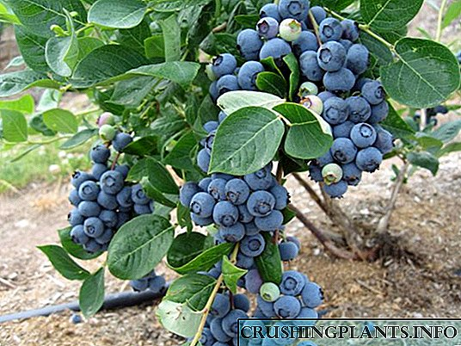

Bilberry - bargli kichik buta, balandligi 0,1 dan 0,5 m gacha o'zgarishi mumkin, o'tkir burchak ostida yashil rangga bo'yalgan o'tkir qovurg'ali shoxchalar. Muntazam ravishda tashkil etilgan dumaloq barg barglari qisqa qirrali bahor va yozda yashil rangga ega bo'lib, kuzda qizil rangga aylanadi. Tuproq kurtagi ildizpoyaga tushadi, undan mayda novdali ildizlar ajralib chiqadi, ular tuproqqa atigi 50-60 mm chuqurroq kiradi. Yalpiz pushti-yashil rangdagi yagona gullar yosh novdalar tagida qisqa pedikellarga joylashtirilgan. Mevasi ovoid yoki sferik berry bo'lib, diametri 0,6-1 sm va to'q ko'k rangga ega, yuzasida mavimsi qoplama mavjud. Buta may yoki iyun oylarida gullaydi, meva berish iyuldan sentyabrgacha kuzatiladi.

**Ochiq erga ko'katlar ekish**

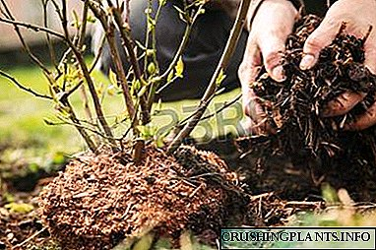

Ko'katlar ekish uchun eng yaxshi sayt soyada, baland daraxtlarning ochiq soyasida joylashgan joy bo'ladi. Tuproq kislotali hisoblanadi, er osti suvlari saytning sirtidan juda uzoqqa ketmasligi kerak. Agar bunday buta yaxshi yoritilgan joyga ekilgan bo'lsa, unda bu holda u kunduzi tez-tez suv bilan püskürtülmesi kerak bo'ladi. Agar ko'katlar juda yumshoq va qishi uzoq bo'lmagan hududda ekilgan bo'lsa, unda avgust-sentyabr oylarida ushbu protsedura tavsiya etiladi. O'rta kengliklarda va sovuqroq hududlarda bunday hosilni ekish bahorning oxiriga yaqinroq olib borilishi kerak, qaytganidan keyin endi sovuq bo'lmaydi.

Agar birdaniga bir nechta buta ekilgan bo'lsa, unda ular orasida 150 sm masofani kuzatish kerak. Agar qator bo'shliqlari bo'lsa, unda ularning kengligi kamida 250 sm bo'lishi kerak.Qo'yish chuqurining o'lchami 0,6x0,6 m, chuqurligi esa 0,8 m bo'lishi kerak. Chuqurning pastki qismida drenaj qatlamini qilish kerak, buning uchun singan g'isht yoki kengaytirilgan loy.

Ko'pincha, bog'dagi tuproq unchalik kislotali emas, shuning uchun ko'klarni ekish uchun sizga maxsus tuproq aralashmasi kerak bo'ladi. Buning uchun qo'nish chuqurini tayyorlash jarayonida tuproqning yuqori ozuqaviy qatlami yon tomonga tashlanishi kerak. U hijob bilan (2: 1) birlashtirilib, kislota uchun kukunli oltingugurt quyiladi, 1 tupdan to'rtdan bir choy qoshiq olinadi. Haddan tashqari og'ir tuproqni tuzatish uchun unga chirigan eman barglari yoki daryo qumi kiritiladi. Ushbu aralashma bilan ekish uchun tayyorlangan poydevor chuqurini to'liq to'ldirish kerak, keyin 7-15 kun kutib turing, shu vaqt ichida chuqurdagi tuproq joylashishi uchun vaqt bo'lishi kerak. Shu munosabat bilan, ekish chuqurini tayyorlash 20-30 kun oldin ko'katlarni ekishdan oldin boshlash kerak.

Tajribali bog'bonlar ekish uchun ikki yoki uch yoshli ko'chatlarni sotib olishni maslahat berishadi. Ekish materialini diqqat bilan tekshirib ko'ring, haqiqat shundaki, ko'k ko'chatlari o'rniga siz ko'klarni sotishingiz mumkin, chunki bu ekinlar bir-biriga juda o'xshash. O'simlik ekishdan oldin uning tuproq bo'lagi suv bilan to'yingan bo'lishi kerak. Ko'k chinorini ekishdan oldin, chuqurdagi tuproqni kislotali suv bilan to'kish kerak (10 litr suvga 1 ta kichik limon kislotasi), aralashmaning 1 chelak 1 teshikka olinadi. Keyin tuproq yuzasini gevşetmek va unda teshik qilish kerak. Ushbu teshikda siz o'simlikning ildiz tizimini joylashtirishingiz kerak, u juda ehtiyotkorlik bilan tekislanadi, shu bilan birga siz tuproq bo'lagini gevşetmelisiniz. Teshikni kislotali tuproq aralashmasi bilan to'ldirish kerak. O'simlik ekilganida, uning atrofidagi tuproq siqilib, butaning o'zi mo'l-ko'l sug'orishga muhtoj. Suv tuproqqa singib ketganda, uning yuzasi malç (qipiq yoki uchib ketadigan barglar) qatlami bilan qoplanishi kerak.

Agar 3 yoshdan oshgan ko'chatlar ekilgan bo'lsa, unda ular ekilganida ularning novdalari 20 santimetrgacha qisqartiriladi. Bu mersini tez va yaxshiroq yangi joyda ildiz otishiga imkon beradi.

**Ko'klarni qanday parvarish qilish kerak**

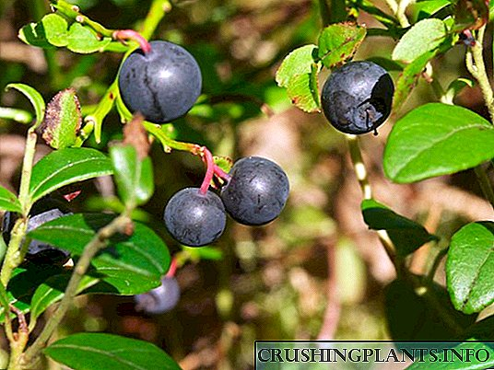

**Sug'orish**

Ko'katlarning normal o'sishi va rivojlanishi uchun uni muntazam ravishda sug'orish kerak bo'ladi. O'rtacha, har 2 haftada bir o'simlik sug'oriladi. Agar uzoq vaqt qurg'oqchilik va issiqlik bo'lsa, unda sug'orish sonini ko'paytirish kerak. Butaning ostidagi tuproq har doim bir oz nam bo'lishi kerakligini unutmang. Har 4 haftada bir marta sug'orish uchun mo'ljallangan suvni oksalik, limon yoki sirka kislotasi bilan aralashtirish kerak. Sug'orishda siz juda ehtiyot bo'lishingiz kerak, agar tuproqda suvning turg'unligi kuzatilsa, bu qo'ziqorin kasalliklarining rivojlanishiga olib kelishi mumkin. Shu munosabat bilan sug'orish uchun ko'p miqdordagi suvni ishlatmaslik tavsiya etiladi, lekin sayt sathini to'rt santimetr malç (barglar, talaş yoki ignalar) qatlami bilan to'ldirish tavsiya etiladi. Ushbu chora sug'orishni kamaytirishga yordam beradi.

**O'g'it**

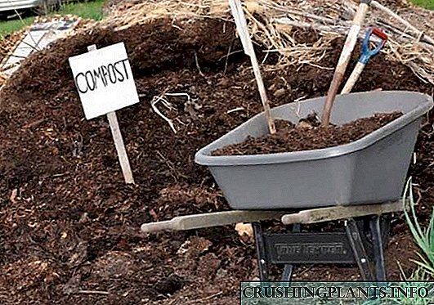

Ushbu butani urug'lantirish uchun ham mineral o'g'itlar, ham organik moddalar ishlatiladi. Bunday hosil uchun organik o'g'it sifatida hijob shag'alini, chirigan go'ngni yoki kompostni olish tavsiya etiladi. Organiklarni kuzda har uch yilda bir marta qo'llash kerak, bunda uchastkaning 1 kvadrat metriga 3-4 kilogramm olinadi. Har yili mineral o'g'itlar bilan o'g'itlash amalga oshiriladi, tuproqqa ammoniy sulfat, superfosfat va kalimagneziyaning juda kam miqdordagi eritmasi kiritiladi. Shuni esda tutingki, bunday o'simlik xlorga juda salbiy ta'sir qiladi, shuning uchun u o'g'itda bo'lmasligi kerak.

Bundan tashqari, bunday buta mikroelementlar bilan barglar ustki qatlamiga yaxshi ta'sir qiladi. Kechqurun, ko'cha endi issiq bo'lmaganda, o'simlikni püskürtün.

**Azizillo**

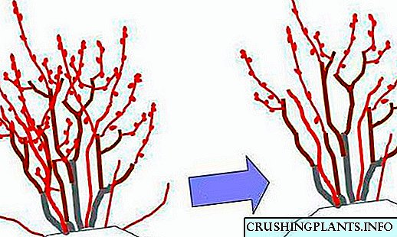

Ko'katlar uch yoshdan to'rt yoshgacha kesila boshlaydi. Azizillo bahor davri boshida amalga oshiriladi. Ko'zga tashlanadigan suyak o'simtalari, shuningdek kasal va zaif novdalar butadan olib tashlanishi kerak. Ideal holda, bitta butada to'liq sog'lom va yaxshi rivojlangan 7 dan 9 gacha barg bo'lishi kerak. Bunday novdalar kuchli va kuchli bo'lishi uchun, ular to'rt yoshga to'lganda 20 santimetrgacha kesilishi kerak. Bundan tashqari, siz kurtaklari bilan yon kurtaklaringizni kesib olishingiz kerak, ular juda ko'p o'sadi, chunki ular kichik va kechki mevalarni beradi. Ko'katlarning qarishga qarshi Azizillo 15 yoshga to'lgandan keyin kerak bo'ladi. Buning uchun butaning barcha shoxlari er yuzasidan 20 santimetrgacha kesilishi kerak. Agar siz o'simlikni to'g'ri va muntazam ravishda qirqib qo'ysangiz, unda sizga foydali mevalardan yaxshi hosil beriladi.

Agar buta bog'da bezak sifatida o'stirilsa, unda o'simlikni kesish bilan siz unga kerakli shaklni berishingiz mumkin.

**Qishlash**

Sovuqqa chidamli ko'klarni qish uchun qoplash kerak emas, chunki u qishning sovuqlaridan qo'rqmaydi. Biroq, bahorda qaytib keladigan sovuqlardan ehtiyot bo'ling, chunki ular ko'k gullarni yo'q qilishi mumkin. Shu sababli, siz butalarni muzlashdan saqlashga yordam beradigan qoplama materialiga ega bo'lishingiz kerak.

**Kasalliklar va zararkunandalar**

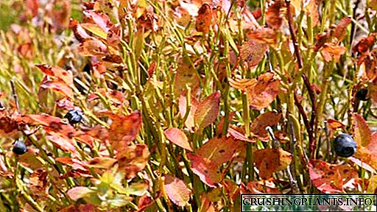

Bu o'simlik zararkunandalar va kasalliklarga nisbatan ancha yuqori qarshilikka ega, ammo ba'zi hollarda u ham kasal bo'lib qoladi. Qovuqlar va shira ko'pincha bunday butada yashaydi. Bunday so'ruvchi hasharotlar o'simlikning barglari va barg plitalaridan o'simlik sharbatini so'rishadi. Bunday zararkunandalarni yo'q qilish uchun insektitsidlar qo'llaniladi, masalan: Aktaru, Actellik va Inta-Vir. Kuzda profilaktika maqsadida, barcha barglar tushib ketganidan so'ng, ko'katlar o'sadigan joy yo'q qilinishi kerak bo'lgan o'simlik qoldiqlaridan ozod qilinadi. Erta bahorda, oldini olish uchun, butalar karate bilan püskürtülür.

Ko'k mevalar turli xil speroz, zang va kulrang mog'or kabi qo'ziqorin kasalliklariga ham ta'sir qilishi mumkin. Agar barg plitalari yuzasida qora va qizil dog'lar paydo bo'lsa, u holda butaga miscosphereliosis ta'sir qiladi. Bunday o'simlik loyga sepilganga o'xshaydi. Agar ko'k qulupnay zangdan ta'sirlangan bo'lsa, barglarda quyuq jigarrang rangdagi dog'lar paydo bo'ladi va kulrang mog'or tufayli rezavorlar mumiyalanadi. Bushni davolash uchun qo'ziqorin moddalarini qo'llang, masalan: Fundazol, Topsin-M yoki Bordo aralashmasi. Kasallik rivojlanishning dastlabki bosqichida bitta davolanish bilan davolanishi mumkin. Agar kasallik boshlangan bo'lsa, unda bir nechta püskürtme talab qilinishi mumkin.

Ko'k mevalar uchun eng xavfli virusli kasalliklar: qizil tirnoqli nuqta, nekrotik nuqta, mitti, filamentli shoxchalar va mozaik. Bugungi kunga qadar bunday kasalliklar davolanishni hali o'rganmagan, shu sababli, yuqtirilgan butalarni tuproqdan olib tashlash va iloji boricha tezroq yoqish kerak.

**Ko'k moyini yig'ish va saqlash**

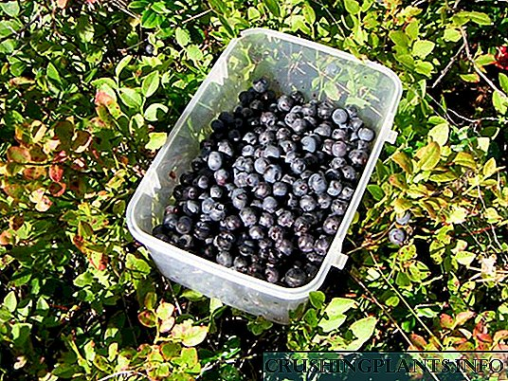

**Qanday qilib qo'lda yig'iladi**

Mevalar o'zlarining foydali cho'qqilarida yig'ib olinadi va bu safar iyul o'rtalarida tushadi. O'rmonda bunday butalar botqoq tuproqli pasttekisliklarda o'sadi. Biroq, birinchi mevalar o'rmonlar va soyalar chetida o'sadigan butalarda pishib etiladi.

Siz mevalarni faqat 15 yoshdan oshmagan butalardan to'plashingiz mumkin. Gap shundaki, shunchaki bunday butalarning mevalarida eng ko'p dorivor moddalar mavjud bo'lib, ularda bunday madaniyatning foydasi yotadi. Tabiatda o'sadigan butaning yoshi, uning yon tomonlarining soniga qarab aniqlanishi mumkin. Siz berryni quruq ob-havo sharoitida va ertalab yoki kechqurun to'plashingiz kerak. Faqat mutlaqo sog'lom, pishgan va shikastlanmagan mevalarni uzib olish kerak, ularning rangi quyuq ko'k, deyarli qora bo'lishi kerak. Mevalar plastik idishlarga yoki to'qilgan savatlarga joylashtirilishi kerak.

**O'rim-yig'im mashinasi bilan ko'katlarni yig'ib olish**

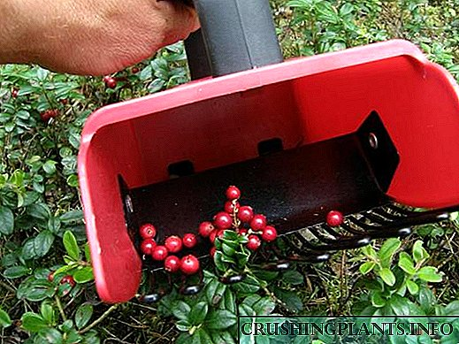

3-4 marta tezroq hosil olish uchun siz meva teradigan kombayndan foydalanishingiz mumkin, u chokga o'xshash ko'rinadi. Uning narxi past, chunki ushbu qurilma ko'k uzumni yig'ish jiddiy mavsumiy biznes bo'lgan mintaqalarda talabga ega. Ushbu qurilma pastki devorga "taroq" biriktirilgan, etarlicha uzun egilgan tishlarga ega bo'lgan qutichadan iborat bo'lib, ularning orasidagi masofa 0,5 dan 0,6 sm gacha bo'lgan masofada joylashgan.Tishlar orasida o'simliklar osongina jarohatlaydi, barglari va shoxlari o'tadi. mevalar idishga solinadi. Bunday qurilmalar plastik, metall yoki yog'ochdan yasalgan bo'lishi mumkin, tishlari esa simdan yasalgan. Agar xohlasangiz, bu kombinatsiyani o'zingiz qilishingiz mumkin.

**Blueberry saqlash**

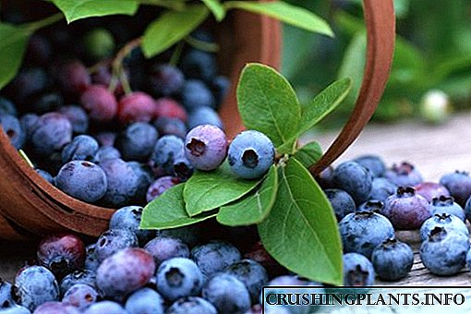

Barglari, pishmagan reza mevalari, poyalari, novdalari va boshqa axlatlarni olib tashlashda to'plangan ko'klarni saralash kerak. Buning uchun mevalarni suv bilan to'ldirilgan chelakka quyish kerak. Pishgan rezavorlar pastga tushadi, ammo axlat paydo bo'ladi. Ammo bu usul barcha axlatlarni olib tashlashga imkon bermaydi, shuning uchun mevalarni hali ham qo'l bilan saralash kerak. Jam murabbo mevasidan tayyorlanishi mumkin, va hatto rezavorlar quritilgan yoki muzlatilgan.

Quritish uchun mevalarni pechda yoki pechda joylashtirilgan nozik bir qatlamda tarqatish kerak. Mevalar to'liq quruq bo'lgunga qadar 40-50 daraja haroratda quritiladi, shu bilan birga ularni muntazam ravishda aralashtirish kerak. Bunday ko'katlarni saqlash uchun karton yoki yog'ochdan tayyorlangan to'qilgan yoki karton idishlar ishlatiladi, ular quruq va qorong'i joyda joylashtiriladi.

Berryni yuving va quriting, so'ng uni laganda ustiga 1 qatlamda taqsimlang va muzlatgichga qo'ying. Agar tovoqlar metalldan yasalgan bo'lsa, uni oshxona qog'oz sochiq bilan qoplash kerak, haqiqat shundaki, ko'katlar metall bilan aloqa qilishlari tavsiya etilmaydi. 2-3 soatdan keyin mevalar butunlay muzlatilishi kerak. Muzlatilgan mevalarni tortib oling va ularni fermuar bilan qoplarga joylashtiring, fermuarni mahkam yoping va saqlash uchun muzqaymoq ichiga qo'ying. Bunday ko'katlar 12 oy ichida ishlatilishi kerak.

Hosilni bir yildan ko'proq saqlash uchun uni yuvish va quritish kerak. Keyin rezavorlar oldindan tandirda bir necha soat davomida kalsinlangan shisha idishga quyiladi. Keyinchalik, ular qutilarga mum bilan to'ldirilgan tiqinlar bilan yopishadilar. Saqlash uchun qutilar qorong'i va salqin joyda tozalanadi.

**Surat va tavsifga ega bo'lgan mersisiz turlari va turlari**

O'simlikshunoslar faqat ko'k mevalarni etishtirishadi, aslida bu butaning xilma-xilligi yo'q. Ko'k uzumzorlari uchun sotuvchilar odatda ko'k mevani berishadi, ammo bu har xil madaniyatlarga bog'liq. Ushbu chalkashlik, bu ikkala o'simlikning ham ingliz tilida bir xil so'z bilan chaqirilishi - ko'k moyli.

**Ko'pincha bog'bonlar quyidagi maymunjon turlarini o'stiradilar:**

**Tukli moviy (Vaccinium hirtum)**

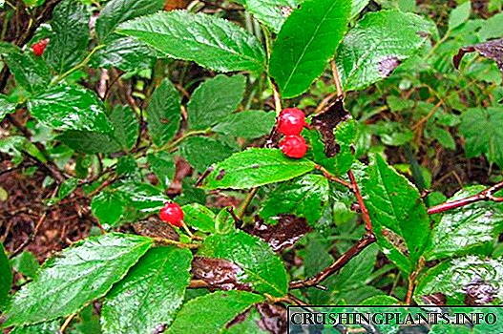

Ushbu turning tug'ilgan joyi Yaponiya va Saxalin bo'lib, botqoqning chekkasida, shuningdek, ignabargli va aralash o'rmonlarda o'sishni afzal ko'radi. Bunday bargli daraxtlarning balandligi 100 santimetrga etishi mumkin. Yashil barg plitalari cho'qqisiga o'xshab cho'zilgan ovatdir. Kuzda ko'katlarning rangi karma bilan almashtiriladi. Sferik qora-ko'k mevalarning diametri taxminan 0,5-0,7 sm.

**Kavkaz kavkazi (Vaccinium arktostafilos)**

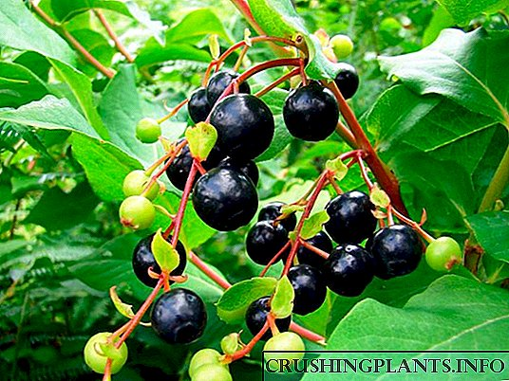

Bu o'simlik Uchlamchi davrga oid yodgorlik hisoblanadi. Tabiatda u Kichik Osiyoning shimoliy hududlarida, Kavkazda, Shimoliy Eronda va Bolgariyaning ba'zi mintaqalarida bo'lishi mumkin. Ushbu tur katta bargli buta yoki daraxt bilan ifodalanadi, balandligi 200-300 sm., Barg barglari katta. Mevalar qutulish mumkin, ular qulupnay mevalari kabi mashhur. Ushbu tur sovuqqa juda yuqori qarshilikka ega emas.

**Darbar bargli (Vaccinium angustifolium)**

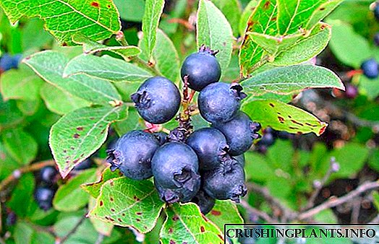

Yoki Shimoliy Amerikaning sharqiy hududlarida tug'ilgan o'simlik - qalamchalar. Bunday qisqa butaning balandligi 50 sm dan oshmaydi, barglarning rangi yashil rangga ega. Sovuqqa nisbatan yuqori qarshilikka ega. U kamdan-kam hollarda o'rta kengliklarda o'stiriladi.

**Ko'k-ovalifoliya (Vaccinium ovalifolium)**

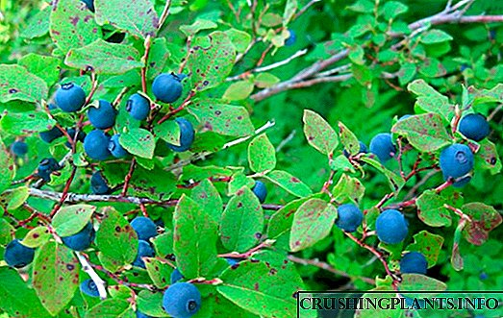

Tabiatda bu turni Aleutiya, qo'mondon va Kuril orollarida, Saxalinda, Yaponiya va Shimoliy Amerikada topish mumkin. Bu sekin o'sadigan o'simlik 3-4 metr balandlikka etadi. U gullamaydi va sovuqqa chidamli emas.

**Pancake blueberry (Vaccinium scoparium)**

Tabiatdagi bu turni Shimoliy Amerikaning quyidagi shtatlarida topish mumkin: Kaliforniya, Karolina, Alabama va Kolorado. Bunday butaning balandligi 0,2 m dan oshmaydi, yuqori sovuqqa chidamliligi bilan farq qilmaydi. Bunday o'simlikda rezavorlarning pishishi har yili kuzatilmaydi.

**Ko'k moyi xususiyatlari: zarar va foyda**

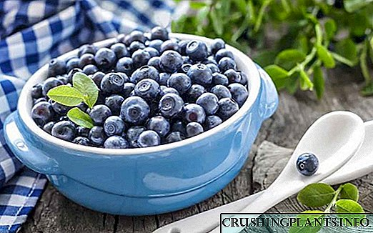

**Ko'katlarning foydali xususiyatlari**

Mevalarda antioksidantlar mavjud va bu ko'k mevalarning asosiy foydasi. Bundan tashqari, bu juda foydali moddalar maydanoz, olma, qizil karam, turp va quyuq uzumlarning bir qismidir, ammo ular tarkibida ushbu mahsulotlarga qaraganda ko'proq ko'katlar bor.Va bu o'simlikning barglari va mevalarida magniy, fosfor, kaliy, selen, rux, kaltsiy, oltingugurt, xlor, natriy, temir, mis, organik kislotalar, C, B1, B2, B4, B5, B6, PP, A vitaminlari mavjud. , pektinlar, saponinlar, glikozidlar va boshqa foydali moddalar.

Mevalar anthelmintic, antimikrobiyal va fiksator ta'sirida farqlanadi. Mevalar tarkibidagi karotenoidlar tungi ko'rishning yaxshilanishiga hissa qo'shadi, shuning uchun Angliya uchuvchilari Ikkinchi Jahon urushi paytida ko'plab ko'k murabbo va yangi rezavor mevalarni iste'mol qilishdi. Moviy daraxtlar kosmonavtlarning ratsioniga ham kiritilgan.

Ushbu mevalar ko'rishni yaxshilaydi, maydonini oshiradi va shuningdek, ko'z charchoqini kamaytirishga yordam beradi. Yaqinda olimlar ushbu rezavorlar retinaning yangilanishini tezlashtirishga, shuningdek uning qon bilan ta'minlanishini yaxshilashga yordam berishini aniqladilar. Ko'rish qobiliyatini tiklash uchun, ertalab bo'sh qoringa ovqatlanishdan yarim soat oldin 1 katta qoshiq yangi yoki quritilgan mevalarni iste'mol qilish tavsiya etiladi (ularni kechqurun shishib ketish uchun sovuq suv bilan to'ldirilgan idishga joylashtirish kerak).

Mevalardan siqilgan yangi sharbat ekzema, teri döküntüsü va qichishgan likenni moylash uchun ishlatiladi. Ushbu sharbatdan yiringli yaralar, ekzema, kuyish yoki yaralarni yig'lash uchun kompresslar tayyorlash mumkin, ularni kuniga 3-4 marta almashtirish kerak. Yangi uzilgan sharbat o'rniga siz qalin qayin mevasidan foydalanishingiz mumkin, uni tayyorlash uchun 500 ml qaynoq suvni 100 gramm quritilgan reza mevalari bilan birlashtirish kerak. Aralashmaning hajmi ½ qism kamayguncha qaynatiladi.

**Zarar**

Ko'k mevasini eyish oshqozon osti bezi kasalliklari bilan og'rigan odamlarga va o'n ikki barmoqli ichakning ishi buzilganlarga man etiladi. Shaxsiy intoleransga ega bo'lganlar uchun ham, oksalaturiya uchun ham bu mumkin emas. Kabızlık uchun quruq mevalar tavsiya etilmaydi.